UBND PHƯỜNG CHÂU SƠN
TRƯỜNG THCS KIỆN KHÊ

LỄ BẾ GIẢNG NĂM HỌC 2025 – 2026 VÀ LỄ RA TRƯỜNG
CHO HỌC SINH KHỐI 9

Sáng ngày 28/5/2026, trong không khí trang trọng, ấm áp và chan chứa cảm xúc, Trường THCS Kiện Khê đã long trọng tổ chức Lễ bế giảng năm học 2025 – 2026 và lễ ra trường cho học sinh khối 9.
Buổi lễ là dịp để thầy và trò cùng nhìn lại hành trình một năm học với biết bao nỗ lực, cố gắng và những thành quả đáng tự hào; đồng thời là khoảnh khắc lắng đọng để gửi lời tri ân tới các thầy cô giáo, các bậc phụ huynh và lưu giữ những ký ức đẹp dưới mái trường thân yêu.
Mở đầu chương trình là các tiết mục văn nghệ đặc sắc do đội văn nghệ nhà trường biểu diễn. Những giai điệu rộn ràng, tươi vui đã làm bừng sáng sân trường trong ngày bế giảng năm học.
Tham dự buổi lễ có ông Phạm Lê Hùng – Uỷ viên BCH Đảng uỷ phường, Phó Chủ tịch UBND phường; bà Nguyễn Thị Điệp – Chuyên viên Phòng VHXH phường; Thiếu tá Đinh Công Nam – Phó Trưởng công an phường cùng các đ/c cán bộ Công an phường; Lãnh đạo và đội ngũ giảng viên Viện An toàn Việt Nam chi nhánh Ninh Bình; Đại diện Hội Khuyến học phường; Đoàn Thanh niên; Đại diện Ban Lãnh đạo cấp uỷ và tổ dân phố Kiện Khê, Tháp, Lan Mát, Châu Giang, Lâm Sơn; Ban đại diện Hội Cha mẹ học sinh, đại diện doanh nghiệp cùng toàn thể cán bộ, giáo viên, nhân viên và 656 học sinh nhà trường.
Tại buổi lễ, cô giáo Nguyễn Thị Thanh Hương – BT chi bộ, Hiệu trưởng nhà trường đã trình bày báo cáo tổng kết năm học 2025 – 2026. Trong suốt năm học vừa qua, tập thể cán bộ, giáo viên và học sinh nhà trường đã không ngừng thi đua dạy tốt – học tốt, tích cực đổi mới, sáng tạo và đạt được nhiều thành tích nổi bật trong công tác giáo dục toàn diện, bồi dưỡng học sinh giỏi, hoạt động thể dục thể thao cũng như các phong trào Đội và hoạt động trải nghiệm.
Nhiều tập thể lớp tiên tiến xuất sắc, học sinh giỏi tiêu biểu, học sinh đạt thành tích cao trong học tập và rèn luyện đã được biểu dương, khen thưởng. Đặc biệt, nhà trường đã vinh danh các thầy cô giáo có học sinh đạt giải cấp tỉnh, giáo viên đạt thành tích trong công tác chuyên môn và phong trào thi đua. Những phần thưởng được trao không chỉ là sự ghi nhận cho những nỗ lực bền bỉ mà còn là nguồn động viên để thầy và trò tiếp tục phấn đấu trong chặng đường phía trước.
Bên cạnh đó, mô hình dân vận khéo “Nuôi heo đất, góp yêu thương” tiếp tục được duy trì và lan tỏa sâu rộng trong toàn trường. Từ nguồn quỹ đầy ý nghĩa ấy, nhiều phần quà đã được trao tới các em học sinh có hoàn cảnh khó khăn biết vươn lên trong học tập và những học sinh có thành tích nổi bật trong năm học. Những món quà tuy giản dị nhưng chứa đựng sự sẻ chia, yêu thương và tinh thần nhân ái của tập thể nhà trường.
Đặc biệt, Công ty TNHH Văn Hoa cũng đã trao tặng 10 suất quà cho các em học sinh tiêu biểu như một sự động viên, khích lệ dành cho những nỗ lực không ngừng nghỉ của các em trong học tập và rèn luyện.
Khoảnh khắc lắng đọng và xúc động nhất của buổi lễ chính là phần chia tay học sinh khối 9 và lời cảm ơn, tri ân của HS và PHHS. Những lời tri ân chân thành, những ánh mắt lưu luyến và những cái ôm đầy xúc động đã khiến sân trường như chậm lại trong phút giây chia xa. Đại diện học sinh khối 9, em Nguyễn Linh Đan lớp 9B đã thay mặt 162 học sinh gửi lời cảm ơn sâu sắc tới cha mẹ, thầy cô và mái trường THCS Kiện Khê – nơi đã lưu giữ biết bao kỷ niệm đẹp của tuổi học trò.
Cũng trong chương trình, đại diện Công an phường Châu Sơn đã tuyên truyền các nội dung về đảm bảo an ninh trật tự, an toàn trong dịp hè; đại diện Viện Khoa học Giáo dục An toàn Việt Nam hướng dẫn kỹ năng phòng, chống đuối nước cho học sinh nhằm trang bị cho các em những kỹ năng cần thiết để có một mùa hè an toàn và bổ ích.
Lễ bế giảng năm học 2025 – 2026 và lễ ra trường cho học sinh khối 9 của trường THCS Kiện Khê đã khép lại trong niềm vui, niềm tự hào và nhiều cảm xúc khó quên. Một năm học đi qua, những trang lưu bút tuổi học trò lại được viết thêm bằng tình yêu thương, sự trưởng thành và những ước mơ đang rộng mở phía trước.
Xin kính chúc các thầy cô giáo luôn mạnh khỏe, hạnh phúc và tiếp tục giữ vững ngọn lửa nhiệt huyết với nghề. Chúc các em học sinh có một mùa hè vui tươi, ý nghĩa và tiếp tục gặt hái nhiều thành công trên hành trình học tập, rèn luyện. Riêng các em học sinh khối 9, dù mai đây có đi tới những ngôi trường mới, những chân trời mới, mong rằng các em sẽ luôn tự tin, bản lĩnh, mang theo hành trang là tình yêu thương, tri thức và những kỷ niệm đẹp dưới mái trường THCS Kiện Khê thân yêu.
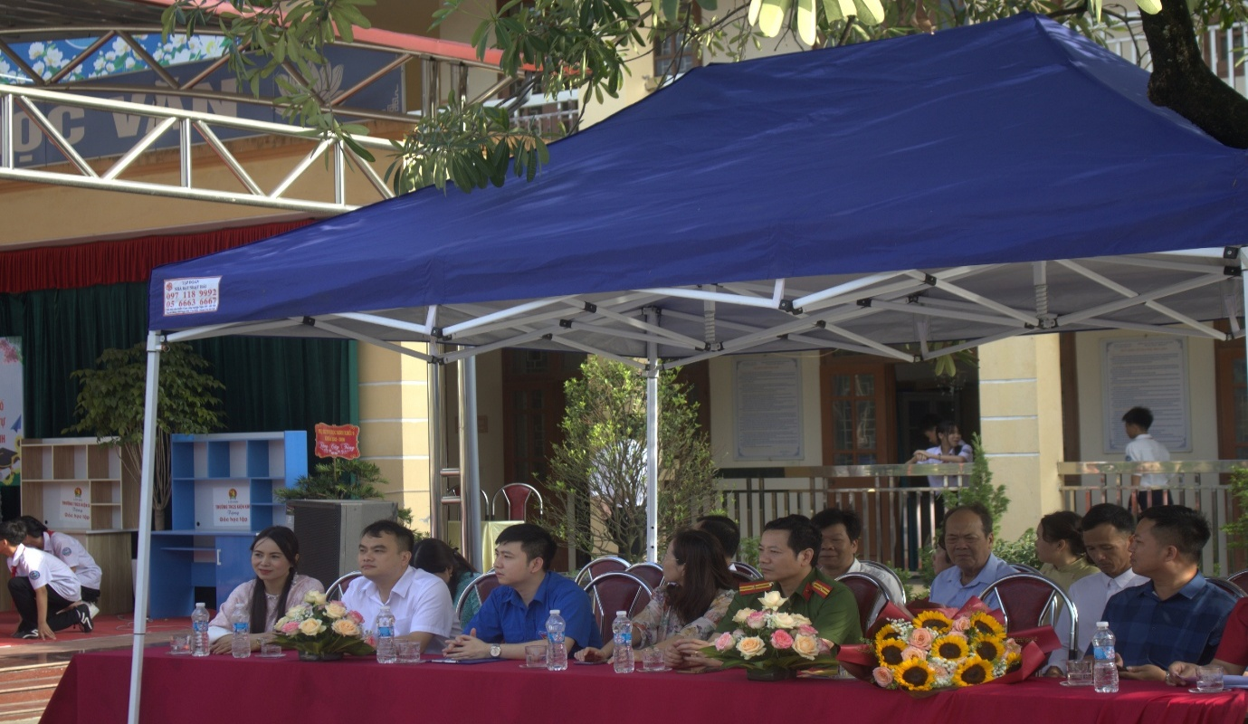
Hình ảnh: Ông Phạm Lê Hùng – Uỷ viên BCH Đảng uỷ phường, Phó Chủ tịch UBND phường; Thiếu tá Đinh Công Nam – Phó Trưởng công an phường cùng đại diện các ban ngành, đoàn thể, BLĐ các tổ dân phố tham dự.

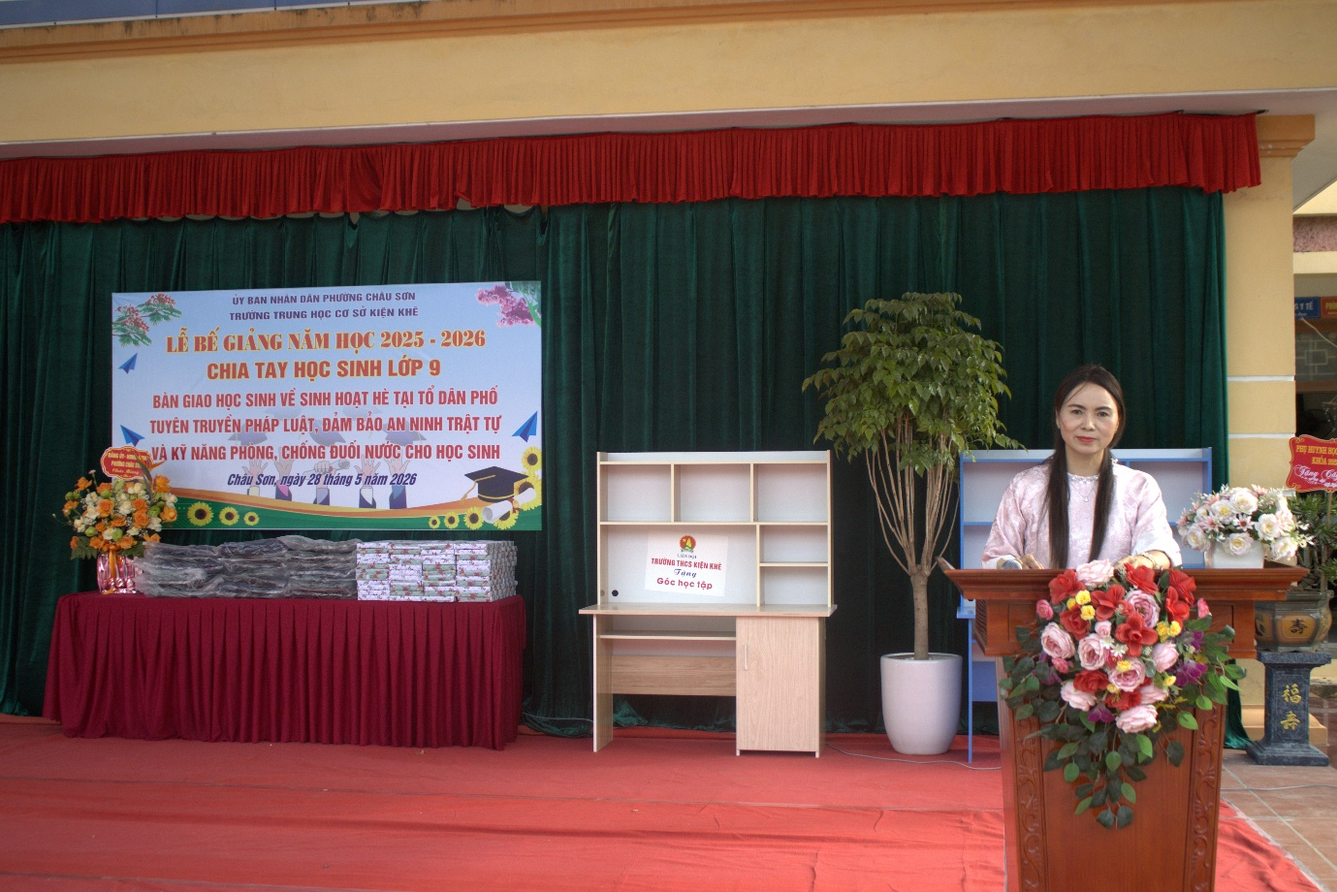
Hình ảnh: Cô giáo Nguyễn Thị Thanh Hương – BT chi bộ, Hiệu trưởng thông qua báo cáo tổng kết năm học 2025-2026

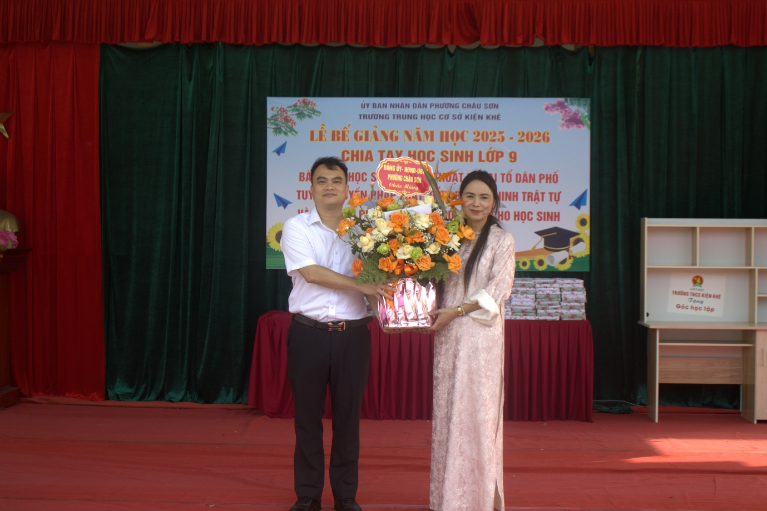
Hình ảnh: Ông Phạm Lê Hùng – Uỷ viên BCH Đảng uỷ phường, Phó Chủ tịch UBND phường thay mặt Đảng uỷ-HĐND-UBND phường tặng hoa chúc mừng nhà trường.

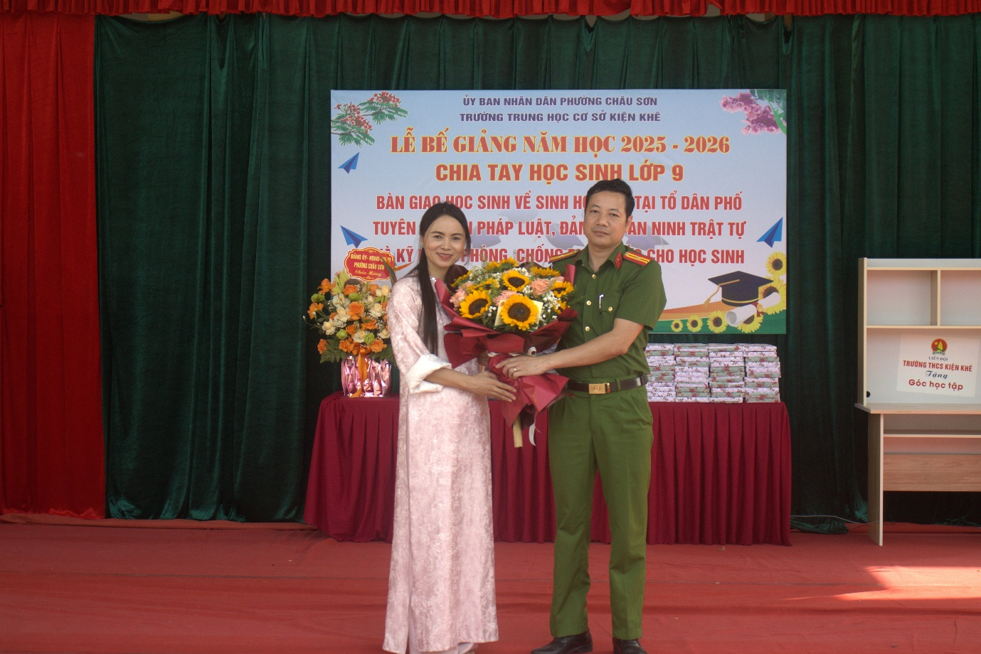
Hình ảnh: Thiếu tá Đinh Công Nam – Phó Trưởng công an phường Châu Sơn tặng hoa chúc mừng nhà trường.

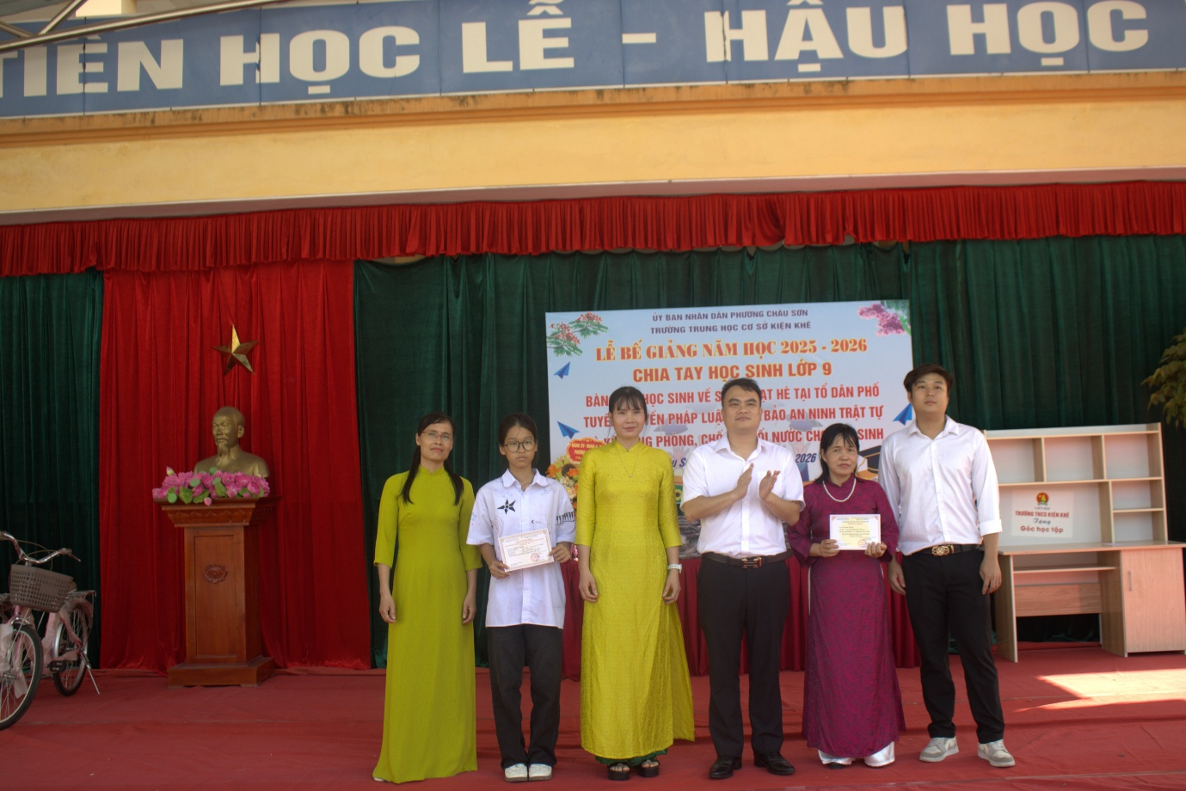

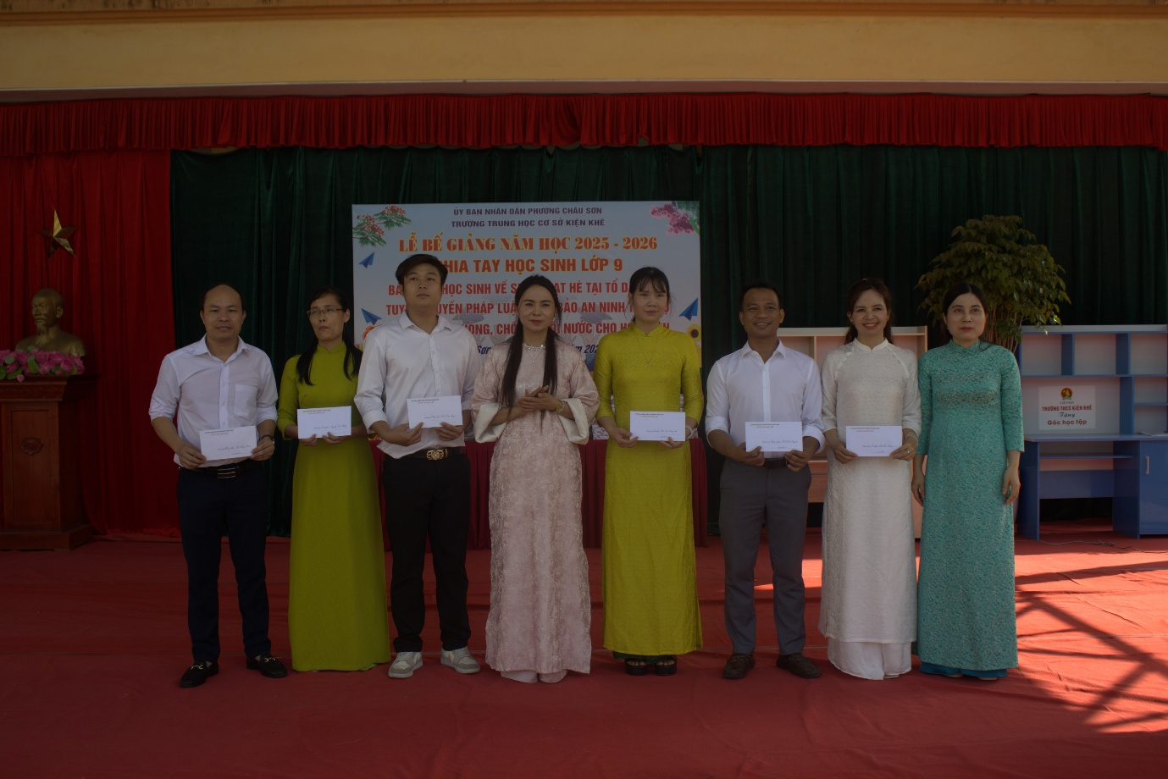

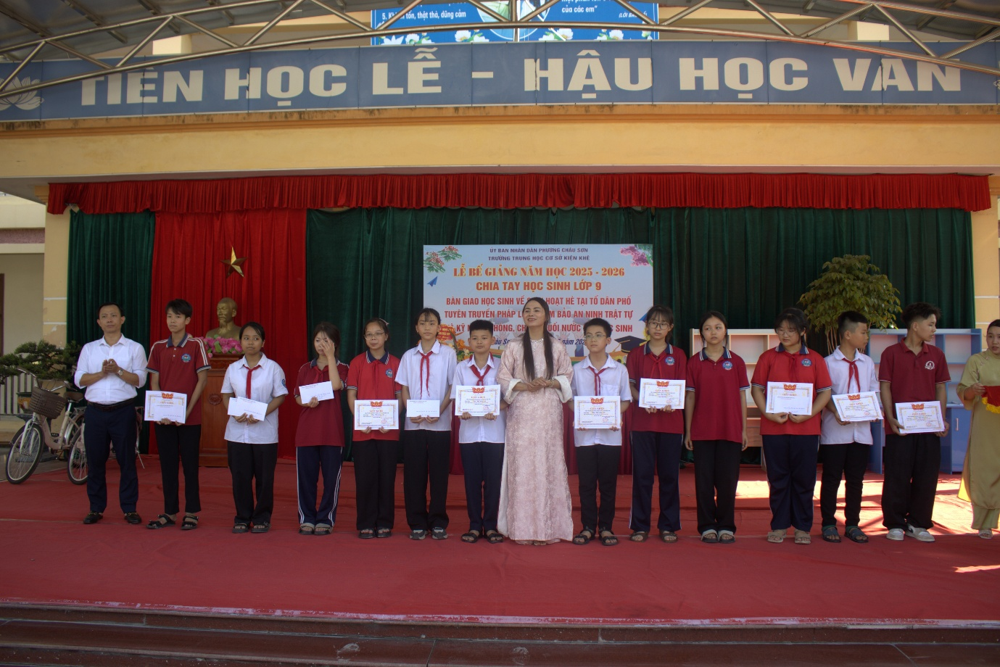

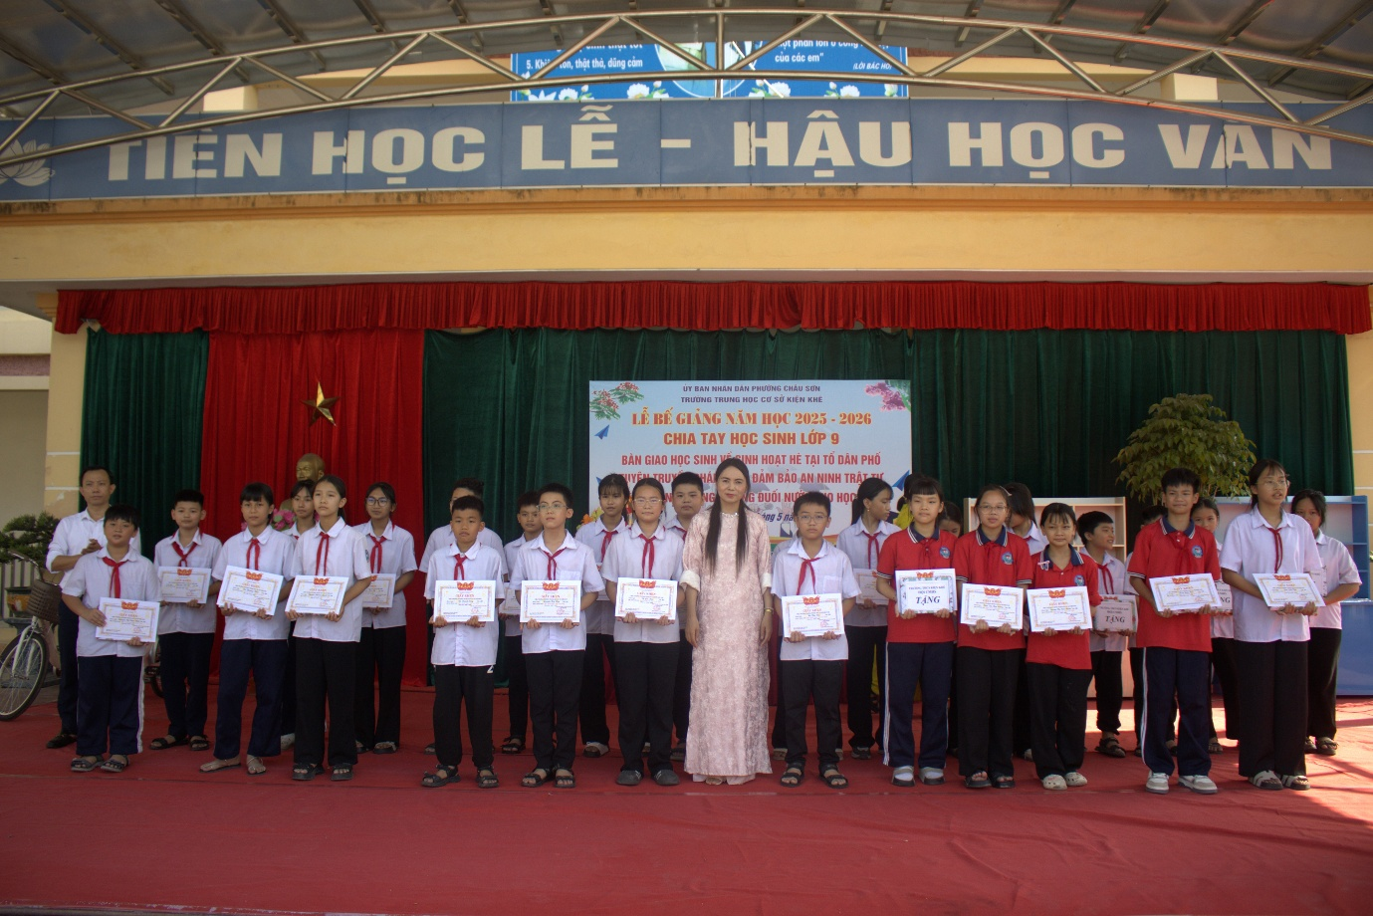

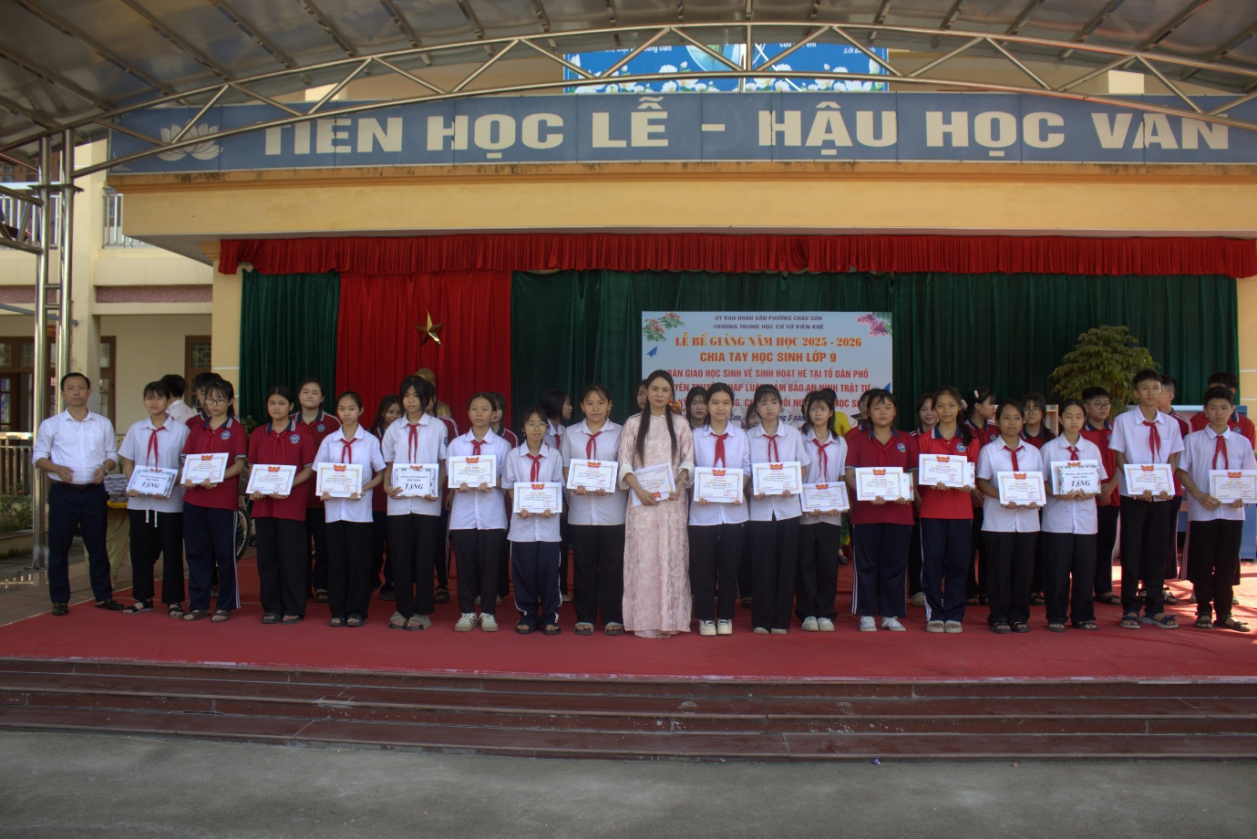

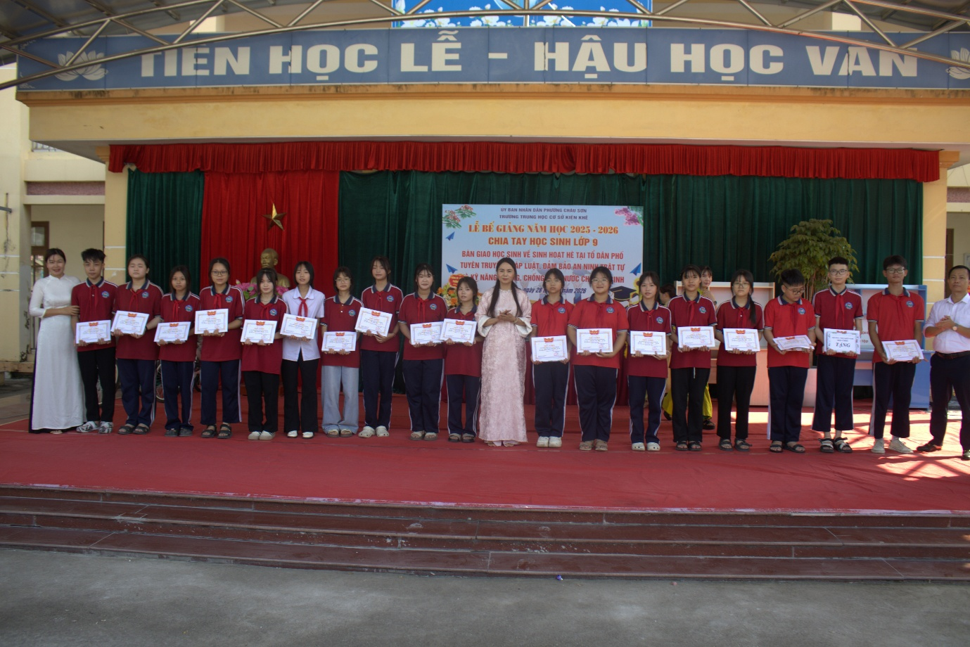

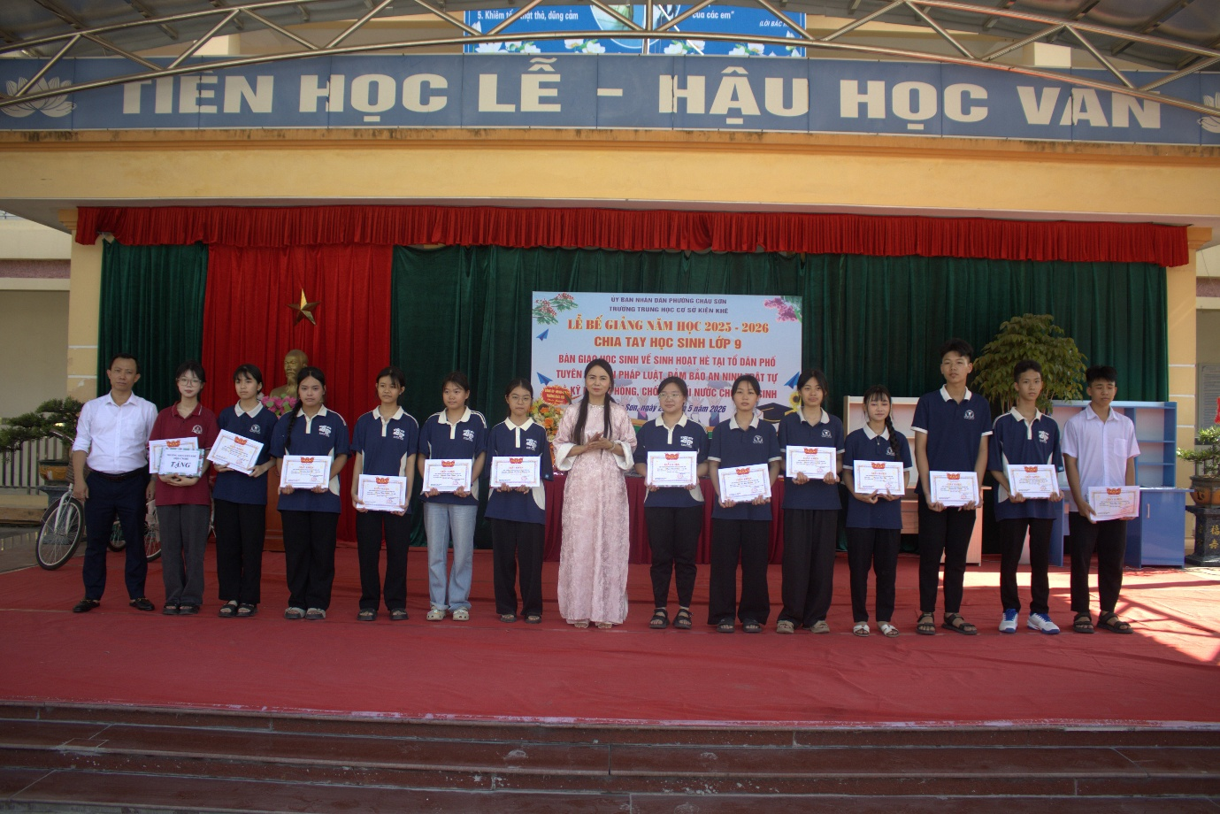

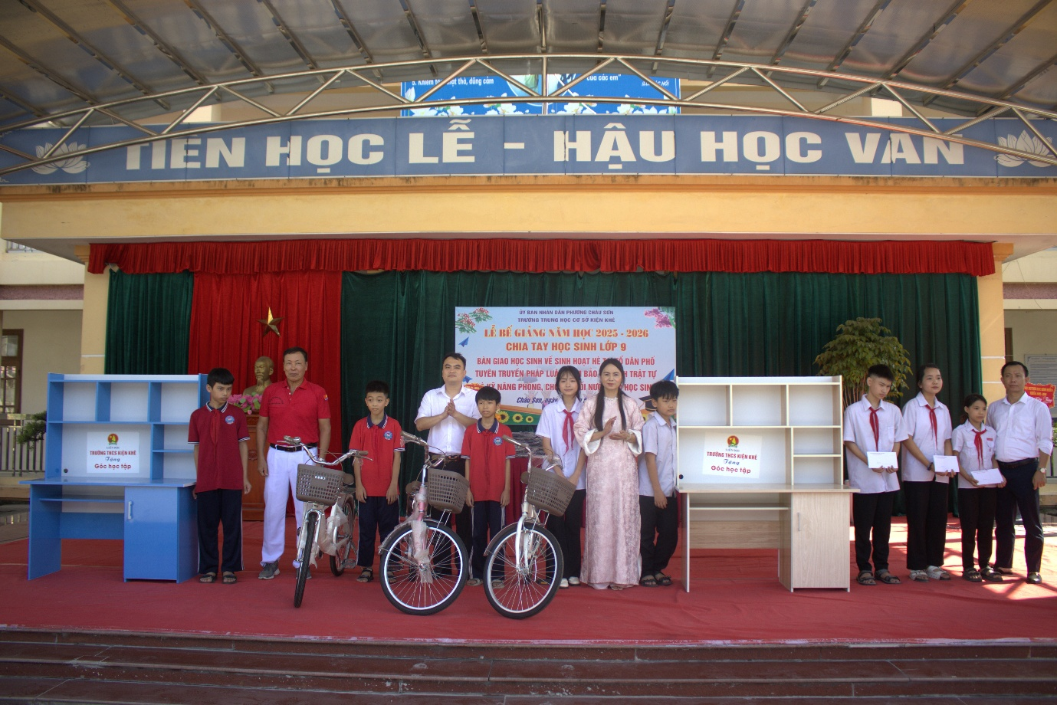
Hình ảnh: Ông Phạm Lê Hùng – Uỷ viên BCH Đảng uỷ phường, Phó Chủ tịch UBND phường; ông Vũ Mạnh Tiến – Chủ tịch Hội Khuyến học phường cùng đại diện BLĐ nhà trường và đại diện Hội CMHS nhà trường trao quà cho HS có HCKK từ mô hình “Nuôi heo đất, góp yêu thương”.
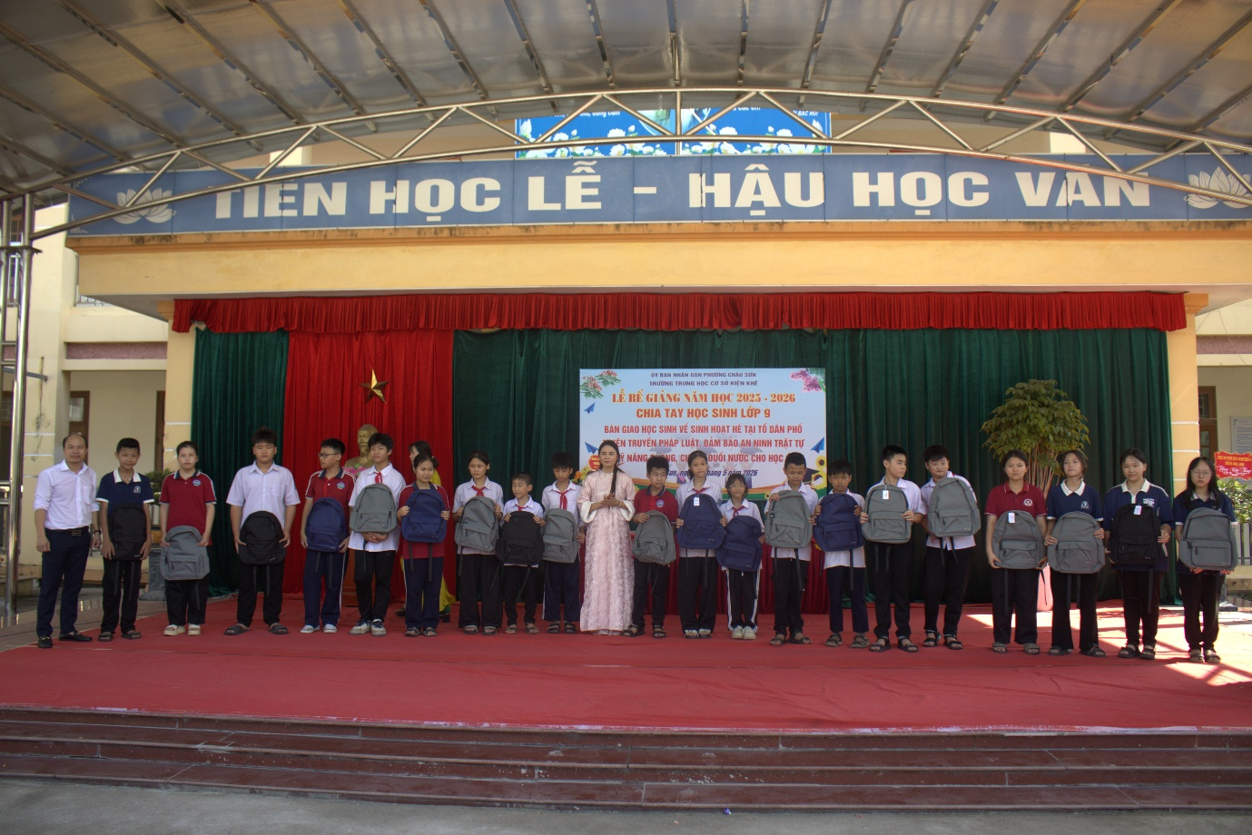

Hình ảnh: Cô giáo Nguyễn Thị Thanh Hương – BT chi bộ, Hiệu trưởng trao quà cho HS có HCKK từ mô hình “Nuôi heo đất, góp yêu thương”.

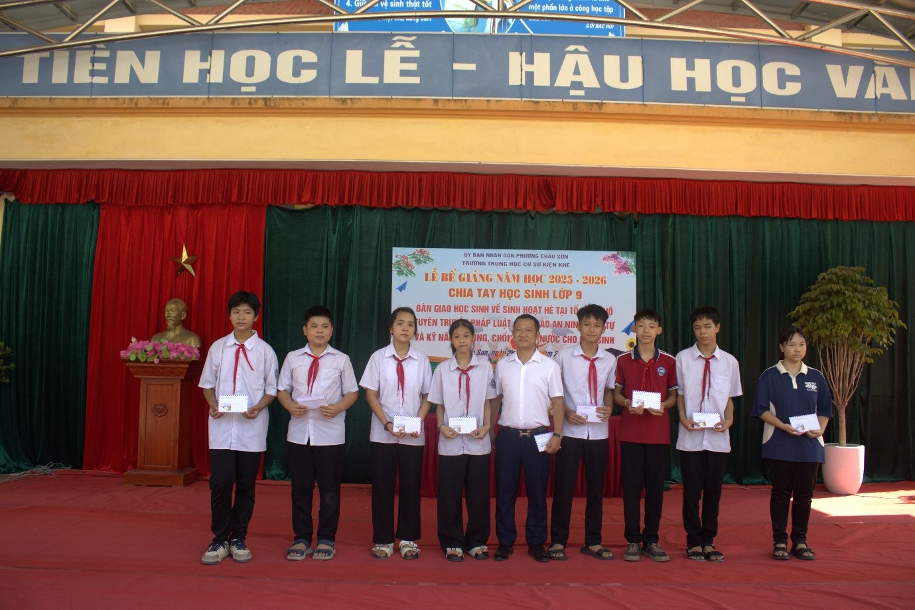
Hình ảnh: Ông Nguyễn Văn Long – Công ty TNHH Văn Hoa, trao quà cho các em HS có HCKK có ý thức vươn lên trong học tập.

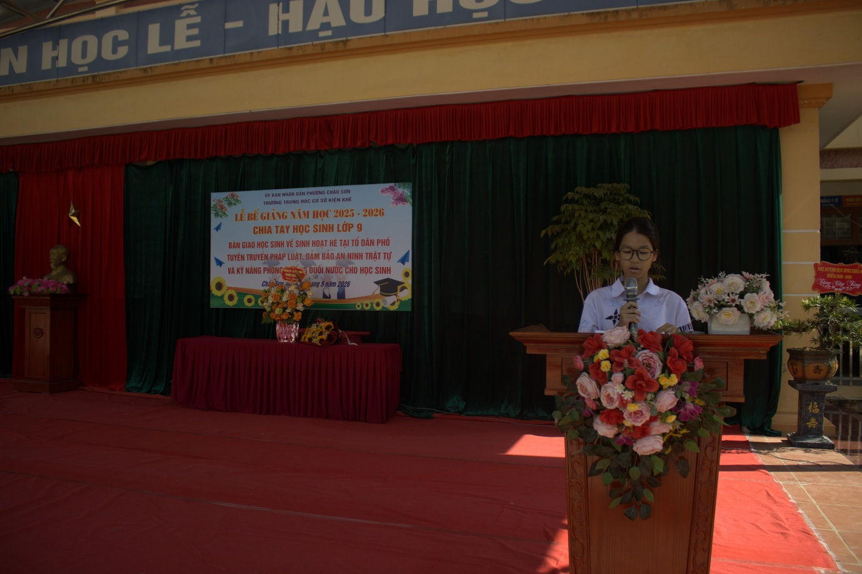

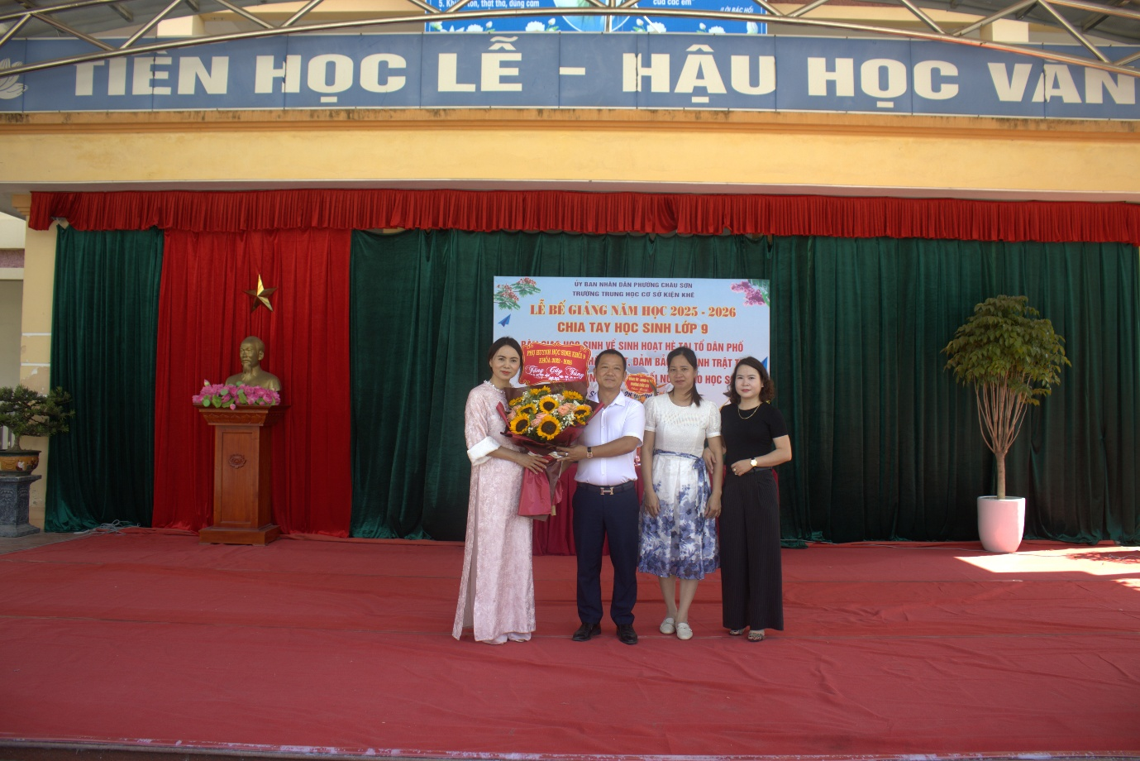

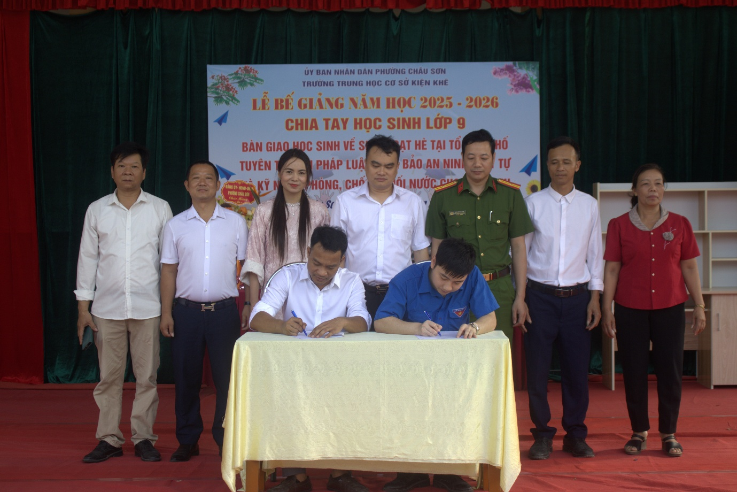
Hình ảnh: Lễ ký kết, bàn giao học sinh về sinh hoạt hè tại địa phương

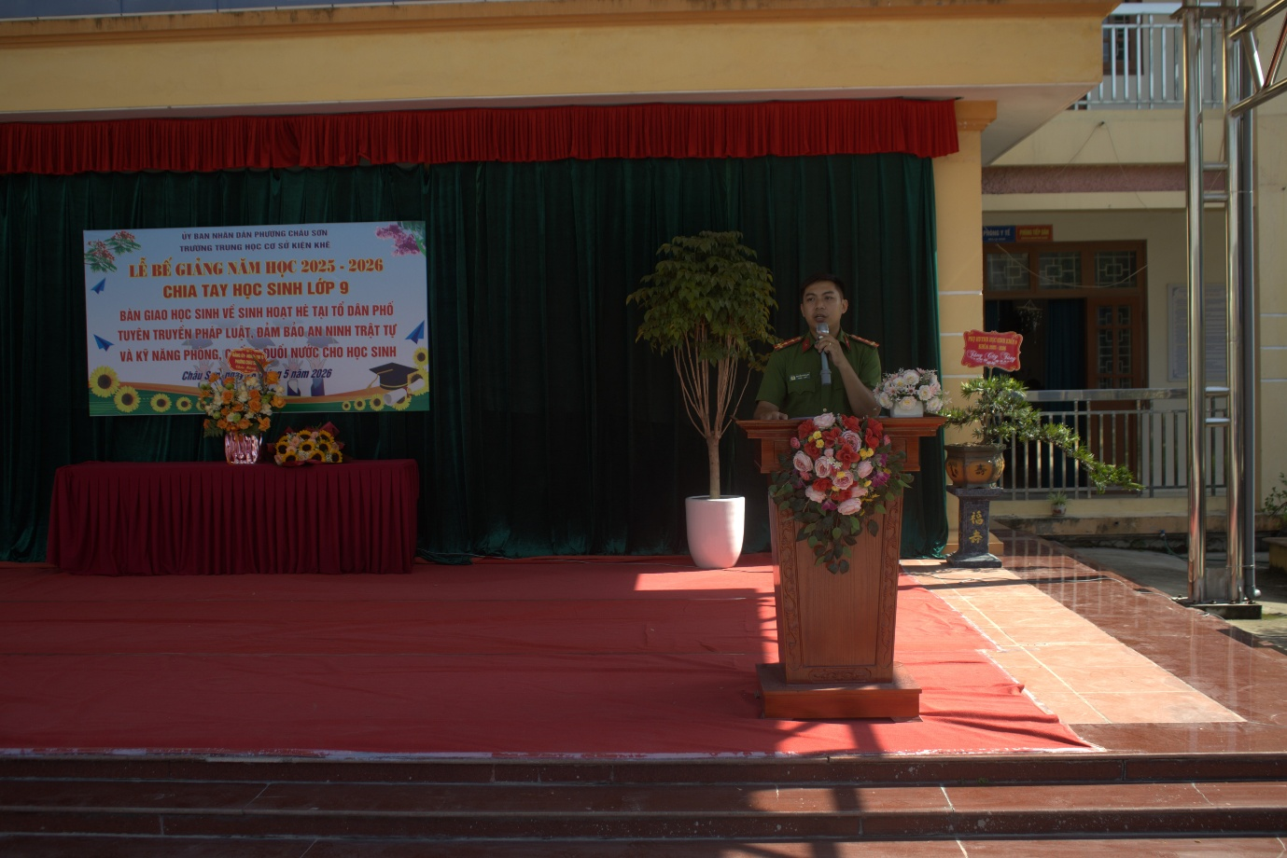
Hình ảnh: Đại uý Nguyễn Thành Lam – Cán bộ Công an phường tuyên truyền pháp luật, đảm bảo ANTT
Một số hình ảnh tuyên truyền kỹ năng phòng, chống đuối nước cho HS của Viện Khoa học giáo dục An toàn Việt Nam:
